Проект «Внедрение инструментов экологической политики в Республике Казахстан» при финансовой поддержке Европейской комиссии

Общей целью данного проекта являлось «содействие устойчивому использованию природных ресурсов, направленному на сокращение/предотвращение загрязнения», а конкретной задачей является «повышение эффективности инструментов политики в области охраны окружающей среды посредством предоставления помощи бенефициару и местным исполнительным органам при разработке, реализации и контроле выполнения комплекса инструментов политики, причем особое внимание уделяется межведомственному взаимодействию и комплексному управлению окружающей средой».

Элементы политики

В начальной фазе реализации проекта были предприняты меры по вовлечению заинтересованных сторон при выборе трех ключевых направлений в области охраны окружающей среды для реализации мероприятий проекта: управление качеством воздуха (УКВ), управление речными бассейнами (УРБ) и управление твердыми бытовыми отходами (УТБО). Все эти направления требовали более глубокого анализа, и, прямо или косвенно оказывали негативное воздействие на здоровье населения.

В рамках развернутого процесса – см. на обороте – после тщательной оценки существующей нормативной правовой базы в Казахстане и при широком участии заинтересованных сторон и местных экспертов были разработаны элементы политики. В ходе оценки выявлены слабые стороны в нормативной правовой базе, многие из которых носят общий характер, а именно:

- Экологические цели не совсем точны и нереалистичны
- Инфраструктура для экологического мониторинга требует модернизации и не способна осуществлять измерения в соответствии с современными требованиями
- Анализ экологических вопросов осуществляется скорее на местном уровне и не носит систематического, регионального или общегосударственного характера
- Экологическое планирование также осуществляется под конкретный проект и не отражает стратегии регионального или общегосударственного развития
- Недостаточно развиты и определены механизмы финансирования капиталовложений в окружающую среду
- Нормативы противоречат друг другу или носят неоднозначный характер
- Структура и уровень экологических выплат таковы, что их нельзя считать экономическими инструментами, которые могли бы стимулировать положительные изменения в поведении или возместить имеющиеся издержки

Данный анализ лег в основу разработки элементов политики 1-го этапа и пилотных проектов (ПИЭП-1). Элементы политики, предложенные в рамках -1, сформировали единую основу, которая непосредственно решает наиболее важные проблемы, которые были выявлены в ходе предварительного анализа.

В ходе встреч межведомственной Рабочей группы под председательством Вице-Министра охраны окружающей среды ПИЭП-1 были проанализированы. Замечания Рабочей группы и результаты реализации пилотных проектов были включены в элементы политики 2-го этапа (ПИЭП-2). ПИЭП-2 являются «ядром» инструментов политики и способствующих мер.

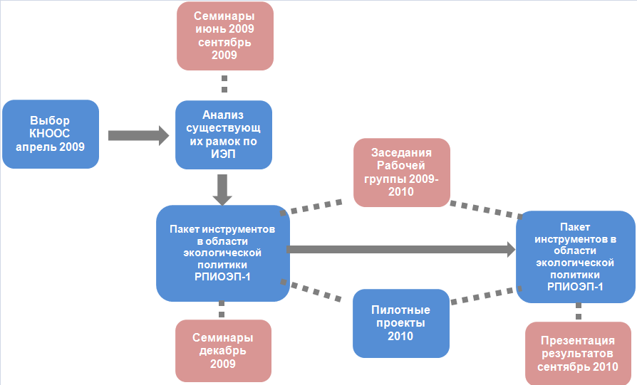

Развитие потенциала

Объективный результат

Органы-бенефициары приобрели дополнительные знания и навыки в области планирования, внедрения и контроля исполнения эффективных инструментов политики в отношении охраны окружающей среды.

Проведенные мероприятия

- Круглый стол с участием заинтересованных сторон – чтобы выбрать три направления в области охраны окружающей среды для реализации мер по проекту (апрель 2009 г.)

- Республиканский семинар-совещание по вопросам оценки существующих инструментов политики, Астана, сентябрь 2009 г. – основа, на которой были построены элементы политики

- Межведомственная рабочая группа была создана при Министерстве охраны окружающей среды – состоялось пять совещаний, в ходе которых рассматривались элементы политики в трех выбранных направлениях охраны окружающей среды

- Учебная поездка в Нидерланды, чтобы ознакомиться с опытом работы в стране Европейского союза – особенно достижений в вопросах управления качеством воздуха и применения экономических инструментов

- Республиканские семинары-совещания по элементам политики и их внедрение в рамках пилотных проектов (декабрь 2009 г.) и по результатам реализации пилотных проектов (июль 2010 г.)

- Обучение и семинары по вопросам лучших производственных методов для полигонов бытовых отходов, наилучшим доступным технологиям снижения загрязнения воздуха производственными предприятиями; принципам и методам управления речными бассейнами – озеро Балхаш, Аральское море; тарифам на утилизацию отходов; по экономическим инструментам

- Презентация результатов в сентябре 2010 года

- Страница на веб-сайте Министерства охраны окружающей среды содержит все технические отчеты по проекту, некоторые презентации и несколько переведенных Директив ЕС
www.eco.gov.kz/rus_txt/ecopolicy.php
www.eco.gov.kz/eng/eng_txt/ecopolicy_eng.php

Элементы политики в области Управления качеством воздуха (УКВ)

Первый этап (ПИЭП-1)

ПИЭП-1 в отношении УКВ рекомендует 21 инструмент политики (в том числе регулирующие, экономические, основанные на информации). Некоторые примеры:

Инструменты регулирования
- Включают целый ряд индикаторов качества воздуха, влияющих на здоровье, и разработку систем мониторинга качества воздуха
- Предусматривают оценку качества воздуха в указанных городах (с наибольшей численностью населения), чтобы более точно определить базовые источники загрязнения воздуха и запланировать меры по улучшению

Экономические инструменты
- Направлены на ужесточение штрафов для стационарных источников выбросов, которые не соответствуют ПДК
- Предусматривают существенное увеличение штрафных санкций за загрязнение воздуха

Инструменты, основанные на информации
- Предусматривают создание специального подразделения в составе МООС, отвечающего за нормирование выбросов
- Разработка и реализация информационных программ, направленных на отрасли с высоким энергопотреблением

Структура пилотного проекта

Пилотный проект по управлению качеством воздуха в Алматы был завершен за 5 месяцев с февраля по июнь 2010 года. Данный пилотный проект направлен на решение вопросов загрязнения воздуха, связанных с выбросами от автомобильного транспорта.

В рамках данного пилотного проекта оценивались следующие основные инструменты политики и мероприятия:

- Выбросы от транспортных средств – режим техосмотра, наличие потенциала и инвентаризация выхлопных газов
- Индикаторы качества воздуха, системы мониторинга и информирования населения
- Качество транспортного топлива
- Новые нормы транспортных выбросов (система ЕВРО)
- Транспортное планирование и контроль

Второй этап (ПИЭП-2)

Включить взвешенные частицы и озон как индикаторы качества воздуха, связанные со здоровьем
Эти индикаторы плохого качества воздуха в настоящее время не включены в принятые нормы в отношении качества воздуха.

Модернизация систем мониторинга качества воздуха и предоставление информации для населения
Данные мониторинга качества воздуха предоставляются населению с месячным опозданием в лучшем случае, а мировая практика предусматривает предоставление такой информации ежечасно.

Разъяснение и обоснование норм, применяемых для контроля выбросов загрязняющих веществ из промышленных источников
Предлагается для промышленных производств установить предельно допустимые нормы выбросов, которые должны быть достигнуты в течение определенного периода времени за счет применения наилучших доступных технологий.

Обязательство о принятии более жестких стандартов качества для транспортного топлива
По предоставленной информации, в настоящее время осуществляется модернизация нефтеперерабатывающих заводов, чтобы они соответствовали этим требованиям. Необходимо, чтобы правительство взяло на себя обязательство стремиться к более чистым видам топлива, и применять жесткие правила проверки качества топлива.

Обязательство о принятии более жестких норм токсичности для автомобильного транспорта
На ближайшие годы запланировано применение более высоких стандартов ЕВРО для импортируемых автомобилей. Необходимо иметь усовершенствованную систему техосмотра транспортных средств.

Инвентаризация выбросов с использованием признанных мировых методик
Такая инвентаризация является ценным инструментом для мониторинга общей эффективности политики в области управления качеством воздуха и определения направления для политики в будущем.

Укрепление экономических инструментов – налог на выбросы от транспортного топлива и акцизный налог
Увеличение ставок взимаемых сборов обладает значительным потенциалом – будь то увеличение доходов бюджета, изменение поведения при вождении/приобретении с целью более эффективного расходования топлива, или использование общественного транспорта, или и то, и другое вместе.

Пилотный проект по управлению качеством воздуха

Существующая ситуация

Автомобильный транспорт считается основным источником загрязнения воздуха на уровне земли – считается, что на него приходится 90% всех выбросов. В городе существенно возросла численность транспортных средств. Качество топлива не соответствует стандартам и имеет довольно высокое содержание серы. Система техосмотра в Алматы (как и по всему Казахстану) функционирует неудовлетворительно. Проблемы, связанные с техническим содержанием транспортных средств и методов вождения не обсуждаются и практически не осознаются обществом. Загрязняющие вещества, опасные для здоровья людей, не включены в число обязательных для мониторинга индикаторов качества воздуха и поэтому не отслеживаются. Действия Алматинского Акимата ограничены существующим законодательством.

Количество и состояние транспортных средств

На графике справа представлены некоторые из наиболее важных моментов, касающихся автомобильного транспорта в городе Алматы. На основании данных Агентства РК по статистике и Алматинского управления дорожной полиции, на графике виден резкий скачок количества транспортных средств за последние годы, в частности, начиная с 2005 года. В большинстве своем это – легковые автомобили, их число возросло с примерно 90.000 в 1991 году до около 200.000 в 2004, после чего резко выросло до примерно 500.000 в 2007 – 2009 годах, в основном, за счет автомобилей с большим объемом двигателя. Предыдущие исследования показали, что многие транспортные средства, которые проходят техосмотр, не соответствуют стандартам экологической эффективности.

План мероприятий по УКВ в Алматы – транспорт: предлагаемые меры

Подготовленный план мероприятий по УКВ содержит 12 мер. В данном плане учитывается разграничение, которое существует между функциями городского Акимата, которые он уполномочен осуществлять независимо от правительства, и функциями, для которых требуется решение на государственном уровне. Поэтому в плане предложено две группы мер, в основе которых в значительной степени лежит концепция «экологически чистого вождения» - см. на обороте. Она является стратегической основой для многих предложенных мероприятий, начиная с базового уровня эффективного технического содержания автомобилей, техосмотра и поведения водителей вплоть до повышения качества топлива и т.д. В качестве мероприятий на местном уровне предложены:
- Укрепление системы техосмотра транспортных средств – предложенные институциональные механизмы согласованы с Управлением природных ресурсов и регулирования природопользования Акимата г.Алматы
- Развитие потенциала посредством использования оборудования для проверки эффективности работы дизельных двигателей, которое было закуплено на средства ЕС для данного проекта – для управления оборудованием предложено создание рабочей группы
- Мониторинг токсичности транспортных средств в режиме реального времени и инвентаризация выхлопных газов
- Усиление системы проверки и контроля жидких видов топлива
- Транспортное планирование с использованием дорожных датчиков для мониторинга токсичности транспортных средств и контроля въезда транспорта в город.

В число предложенных мероприятий, требующих соответствующих разрешений на республиканском уровне, вошли следующие:
- Расширение полномочий Алматинского Акимата для принятия мер, связанных с охраной окружающей среды
- Расширение системы индикаторов качества воздуха с включением мониторинга взвешенных частиц и озона, а также модернизация систем мониторинга и предоставления информации для населения
- Повышение качества топлива и ускоренное внедрение более высоких стандартов ЕВРО в отношении выхлопных газов транспортных средств
- Использование экономических инструментов, таких как налоги с транспортных средств и акцизные налоги.

Элементы политики в области управления твердыми бытовыми отходами (УТБО)

Первый этап (ПИЭП-1)

ПИЭП-1 в отношении управления твердыми бытовыми отходами рекомендует 22 инструмента политики (в том числе регулирующие, экономические, информационные). Некоторые примеры:

Инструменты регулирования
- Инвентаризация всех свалок отходов (как легальных, так и нелегальных) по всей стране
- Внедрение принципа ответственности производителя за предотвращение образования отходов и методов управления

Экономические инструменты
- Внедрение принципа «загрязнитель платит» с целью полного возмещения издержек для полигонов, соответствующих международным стандартам

Инструменты, основанные на информации
- Обзор существующих процедур распространения информации и предоставление бесплатной экологической информации всем пользователям

Структура пилотного проекта

Пилотный проект по управлению твердыми бытовыми отходами в Астане был завершен за 5 месяцев с февраля по июнь 2010 года.

В рамках данного пилотного проекта оценивались следующие основные инструменты политики и мероприятия:

- Подготовка Руководства по наилучшим производственным методам управления полигонами
- Укрепление институциональных механизмов: отделение регулирующих функций от производственных; подписание контрактов, по которым можно будет осуществлять мониторинг производственной и экологической эффективности деятельности операторов и контролировать соблюдение требований
- Разработка наиболее подходящей тарифной системы, основанной на полном возмещении издержек и определение экономически доступных систем управления отходами

Второй этап (ПИЭП-2)

Национальная стратегия по управлению отходами производства и потребления
Необходимо разработать Национальную стратегию, в которой должны быть установлены ясные количественные целевые показатели для координации усилий на региональном и местном уровнях при планировании и реализации мер по управлению отходами производства и потребления

Национальный центр по управлению отходами производства и потребления с четко определенными функциями
Такой центр необходим для «институционализации» реализации государственной стратегии в области управления отходами производства и потребления. У него должны быть четко определенные цели, функции и процедуры.

Пилотные проекты должны продемонстрировать реализацию государственной стратегии в области управления отходами производства и потребления
Предлагается, чтобы координацию реализации таких демонстрационных проектов осуществлял Национальный центр по управлению отходами производства и потребления.

Внедрение принципа полного возмещения издержек в систему предоставления услуг по ТБО, а тарифы должны быть основаны на анализе дисконтированного потока денежных средств
Уровни тарифов на услуги по ТБО минимальны и их недостаточно, чтобы обеспечить разумную окупаемость услуг по ТБО. Необходимо внедрить тариф с полным возмещением издержек, а предоставляемые услуги по ТБО должны учитывать, сколько население может и готово заплатить за услуги.

Разработка подробного руководства для органов, выдающих разрешения, в отношении наилучших методов работы объектов по утилизации ТБО
Органам, выдающим разрешения, и операторам полигонов необходимо знать, какими должны быть проектные решения и как должны функционировать полигоны ТБО.

Модернизация систем мониторинга полигонов ТБО
Захоронение отходов может стать причиной значительного загрязнения, если не проводить должным образом запланированных мероприятий. Необходим экологический мониторинг полигонов.

Создание ассоциации по управлению отходами (АУО)
Предлагаемая АУО сможет сформировать сеть профессионалов в области ТБО, чтобы они делились опытом и информацией, и более согласованно высказывали мнения в правительстве.

Пилотный проект по управлению твердыми бытовыми отходами

Существующая ситуация

Хотя в большинстве своем ТБО, производимые в Казахстане вывозятся на плохо организованные свалки, полигон в Астане построен по международным стандартам. Однако, управление полигоном неэффективно, поскольку отходы выгружаются в свободные неуплотняемые кучи, сверху не засыпаются и не обваловываются по краям.

Неэффективное управлению полигоном вг. Астана также связано с неадекватными тарифами на утилизацию – поскольку они намного ниже уровня полного возмещения издержек. Тарифы необходимо повысить, чтобы за их счет можно было полностью возмещать затраты на УТБО, включая консервацию и рекультивацию полигона. Деятельность на контрактной основе между Акиматом и обслуживающими компаниями по вывозу отходов неудовлетворительна или отсутствует вовсе.

Модернизация производственных, финансовых и институциональных механизмов управления ТБО в Астане сделает Астану образцом в области ТБО для других городов Казахстана. Необходимо предусмотреть поэтапную консервацию свалок и создание вместо них контролируемых полигонов, а также внедрение методов сведения отходов к минимуму там, где это возможно.

Результаты проекта и предложенные мероприятия

- Было подготовлено руководство по наилучшим производственным методам для полигонов и проведено обучение операторов полигонов из Астаны и других городов региона.
- Применение данного руководства с целью улучшения методов работы полигонов частично зависит от увеличения тарифов для полного возмещения издержек с целью обеспечения окупаемости услуг по УТБО – было рассчитано индикативное увеличение тарифов
- Дано подробное описание того, как можно устанавливать тарифы на основании методов анализа по дисконтированному потоку денежных средств
- Использовано моделирование сценариев, чтобы рассчитать издержки и экономическую доступность различных систем утилизации отходов, которые обеспечивают более глубокую степень переработки материалов, чем это делается в настоящее время. Однако исследование готовности потребителей платить, проведенное в рамках проекта, показало, что население не может оплачивать по тарифу, который необходим для возмещения издержек с целью обеспечения функционирования таких систем
- Предложена институциональная основа, которая упрощает существующие механизмы, более четко разделяет регулирующие и производственные функции – см. на обороте – и предусматривает подписание контрактов с целью определения уровня предоставляемых услуг.
Разработан проект Национальной стратегии по управлению отходами производства и потребления, который будет завершен в начале 2011 года.

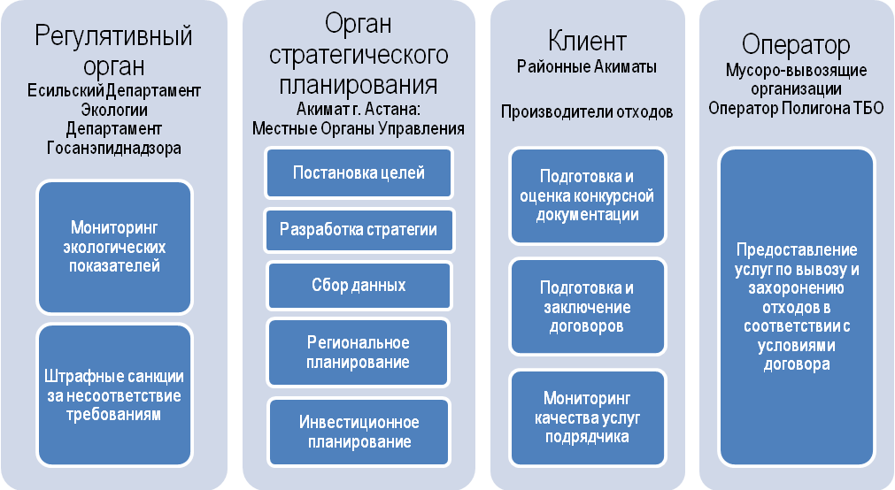

Элементы политики в области управления речными бассейнами (УРБ)

Первый этап (ПИЭП-1)

ПИЭП-1 в отношении УРБ рекомендует 17 инструментов политики (в том числе регулирующие, экономические, информационные). Некоторые примеры:

Инструменты регулирования
- Законодательство
- Индикаторы качества поверхностных вод
- Стандарты качества поверхностных вод
- Выделение бюджетных средств в будущем
- Тарифы на забор воды

Экономические инструменты
- Внедрение новой системы штрафов
- Дифференцированные налоги на промышленные предприятия
- Методология для эффективной системы водных тарифов

Инструменты, основанные на информации
- Наличие и распространение информации
- Сознательное отношение водопользователей

Структура пилотного проекта

Пилотный проект по Или-Балхашскому бассейну был завершен за 5 месяцев с марта по июль 2010 года. Данный пилотный проект был направлен на вопросы сохранения озера Балхаш.
В рамках данного пилотного проекта оценивались следующие основные инструменты политики и мероприятия:
- Индикаторы экологически приемлемого потока – речные потоки, уровни озера
- Механизмы управления с целью обеспечения адекватных экологических потоков
- Наиболее приемлемая система водных тарифов применительно к поливному земледелию
- Установление наиболее подходящих уровней сборов за потребление воды
- Процедуры управления речным бассейном (в том числе выявление водоемов и обзор различных водопользователей в бассейне)

Второй этап (ПИЭП-2)

Институциональная реформа и формирование единого органа, отвечающего за регулирование водных ресурсов
В настоящее время вопросы управления водными ресурсами носят разрозненный характер и имеется конфликт интересов. Был рекомендован подход, предусматривающий создание единого регулирующего органа – объединяющего аспекты регулирования водопользования и утилизации сточных вод – и такой орган должен иметь (лишенную противоречий) экономическую заинтересованность в вопросах водопользования.

Новая классификация поверхностных вод из 5 видов с нормативами, основанными на объективном водопользовании
Те обоснования, на которых основаны стандарты качества поверхностных вод и ограничения по концентрациям в сточных водах многими считаются неразумно завышенными, что часто приводит к тому, что указанных предельно допустимых концентраций достичь невозможно.

Внедрение принципа минимального экологически приемлемого потока как основного индикатора уровня речного бассейна
Управление речным бассейном устойчивым образом требует достижения равновесия между правомочным использованием водных ресурсов и поддержанием необходимого состояния окружающей среды.

Модернизация сетей мониторинга воды и обработки данных
Системы мониторинга речных потоков и существенных объемов забора воды должны быть модернизированы для достижения эффективного управления речными бассейнами и обеспечения управления трансграничными водами.

Комплексная система управления информацией для целей стратегического планирования и принятия решений
Имеющаяся информация о качестве и количестве воды и сточных водах разрозненна и представлена в неполном объеме. Необходимо создание единой системы, которая будет помогать при принятии стратегических решений, которые могут сказаться на речных системах на уровне бассейна.

Пилотный проект по Или-Балхашскому бассейну

Существующая ситуация

Считается, что озеро Балхаш находится под угрозой, в основном, из-за высокой потребности в воде трансграничного бассейна реки Или. Есть опасения, что повышенная потребность в воде приведет к снижению уровня воды и площади водного зеркала Балхаша, и потенциально станет причиной серьезных нарушений экологического состояния озера, особенно его западной части, и дельты реки Или, а также экономической деятельности в этом районе. Существует два основных источника, оказывающих давление на бассейн с точки зрения водопотребления: водозабор поверхностных вод в верховьях реки Или на территории Китая и поверхностный водозабор в казахстанской части в основном на цели орошаемого земледелия. Потенциальные последствия возможного изменения климата на приток воды в озеро Балхаш также вызывают опасения.

Техническое состояние ирригационных систем в большинстве своем неудовлетворительное, потери воды высоки, а замеры производятся нерегулярно. Тарифы, оплачиваемые потребителями для орошаемого земледелия, очень низки и не позволяют в полном объеме возместить затраты на эксплуатацию и содержание.

Уровни озера

На графике на обороте показаны зарегистрированные уровни воды в озере Балхаш за период в 120 лет до настоящего времени (синим цветом). Также показаны две контрольные отметки в 341 м (красным) и 342 м (зеленым) выше нулевого уровня: они признаны как критический и безопасный уровень воды для озера соответственно. После 1970 года уровень воды в Балхаше начал падать в связи с заполнением Капчагайского водохранилища объемом 28 км³ и ростом объемов испарения воды.

Предлагаемые мероприятия

В рамках проекта был подготовлен план сохранения озера Балхаш. В него вошли следующие основные индикаторы и мероприятия:
- Уровень воды в озере Балхаш не должен падать ниже отметки в 341м
- Для этого необходимо, чтобы объем водозабора поверхностных вод в Или-Балхашском бассейне на территории Республики Казахстан был ограничен в пределах максимум 3 км³ в год – с условием возможного дополнительного ограничения водозабора в период продолжительной засухи, в связи с изменением климата или переговорами с китайской стороной, пока не дающими результатов
- Необходимо пересмотреть существующее соглашение с Китаем, необходимо договориться о непрерывной подаче воды в Или-Балхашский бассейн из Китая объемом не меньше 12 км³ в год.
- Тарифы на воду для орошения должны быть не меньше 3 тенге/м³ с учетом расходов на эксплуатацию и техническое обслуживание
- Чтобы снизить существенные потери воды в ирригационной инфраструктуре, необходимо осуществить капиталовложения с целью повышения эффективности эксплуатации ирригационных систем.
- Существующие нормативы потребления воды необходимо пересмотреть и снизить, если необходимо
- Необходимо обратить внимание на существенное снижение выбросов наиболее опасных загрязняющих веществ промышленными предприятиями
- Строительство Кербулакского контррегулятора для сглаживания попусков воды из Капчагайского водохранилища, расположенного выше по течению
- Создание единой комплексной базы данных по объемам и качеству воды в бассейне будет еще больше способствовать управлению водными ресурсами в бассейне
- Необходимо проводить регулярные совещания Балхаш-Алакольского бассейнового совета с целью принятия решений и предоставления рекомендаций.

Технические результаты

Все наиболее значимые технические результаты можно просмотреть или скачать с веб-сайта Министерства охраны окружающей среды Республики Казахстан. Были подготовлены отчеты по основным элементам политики, разработанным в рамках проекта в целом и каждого из пилотных проектов. К их числу относятся следующие:

Отчет о результате 2 (ПИЭП-2), который служит основой 3-хлетнего плана мероприятий по реализации и контролю исполнения. Он сопровождается:
- руководством по основным элементам политики первого этапа, в котором содержится более комплексная долгосрочная программа и описание структуры пилотных проектов
- комплексным анализом существующей системы (2009) инструментов политики в области охраны окружающей среды Республики Казахстан

ПИЭП-2 разработан как кульминационное завершение 16-месячного анализа и оценки инструментов политики, в рамках которого проводились интерактивные семинары-совещания с участием всех заинтересованных сторон, подобные тому, который проводен в Алматы в июне 2009 года – см. на обороте.

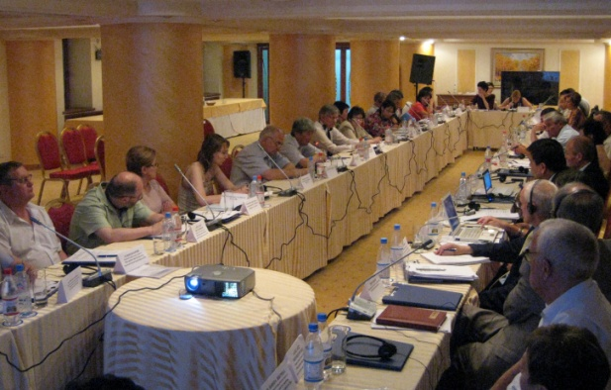

Семинары-совещания вызывали живой интерес

Отчет по Результату 3, в котором содержатся основные выводы и рекомендации по трем пилотным проектам – по одному в каждом из трех выбранных ключевых направлениях для осуществления мероприятий проекта. Кроме того, по каждому пилотному проекту подготовлены следующие отчеты:

Управление речными бассейнами
- Местный план мероприятий по Или-Балхашскому бассейну – направлен на количественные аспекты управления водными ресурсами с целью сохранения озера Балхаш и предотвращения еще одной катастрофы, подобной Аральскому морю
- Одиннадцать отчетов по комплексу задач Или-Балхашского пилотного проекта, охватывающие конкретные темы, такие как консультации с заинтересованными сторонами, рыбные хозяйства, земледелие и спрос на поливную воду, ирригационные тарифы, потребность промышленных предприятий в воде и очистка сточных вод – см. на обороте

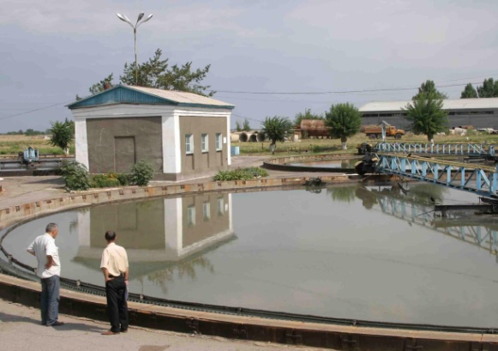

Емкости для первичного отстаивания на установке по очистке сточных вод, обслуживающей город Алматы

Управление твердыми бытовыми отходами
- Обзор существующей ситуации на полигоне в г. Астана, охватывающий проектные и производственные аспекты, а также степень выполнения работ по консервации и рекультивации
- Руководство по наилучшим производственным методам управления полигонами
- Оценка институциональных структур, отвечающих за управление ТБО в Астане – с охватом работ по вывозу и утилизации отходов (см. на обороте), регулирования объектов на основе контрактов и процессов по утилизации отходов. В отчете даны рекомендации по упрощению институциональной основы и совершенствованию механизмов деятельности на контрактной основе .
- Руководство по установке тарифов на управление отходами и оценка существующих тарифов по сравнению с необходимостью полного возмещения издержек. В отчете также дана оценка стоимости и необходимых тарифов для систем, предусматривающих восстановление и переработку материалов, и проводится предварительная оценка готовности населения платить за это.

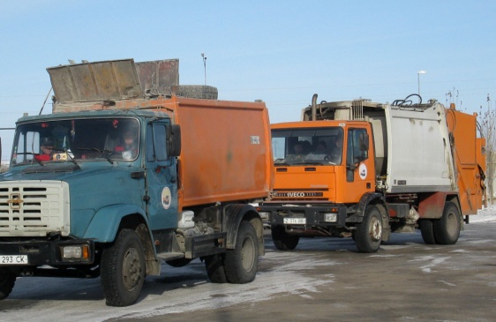

Грузовые автомобили, осуществляющие вывоз твердых бытовых отходов на полигон в г. Астана

Управление качеством воздуха
- План мероприятий по улучшению качества воздуха в г. Алматы направлен на решение вопросов по транспорту. В число основных предложенных мер вошли: укрепление институционального и производственного потенциала системы техосмотра в г. Алматы. Она частично будет основана на оборудовании, которое было предложено экспертами проекта и закуплено при финансовой поддержке Европейского Союза. К прочим мерам относится совершенствование системы мониторинга качества воздуха, основанной на наилучших методах, применяемых в странах Европейского Союза, которые специалисты из Казахстана могли наблюдать в ходе учебной поездки – см. на обороте

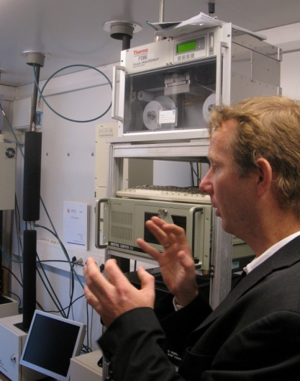

Эксперт объясняет работу автоматической станции мониторинга качества воздуха в Роттердаме – учебная поездка состоялась в ноябре 2009 года

Romana - Probably no need for the picture below – it doesn’t conform with the above –pls. delete
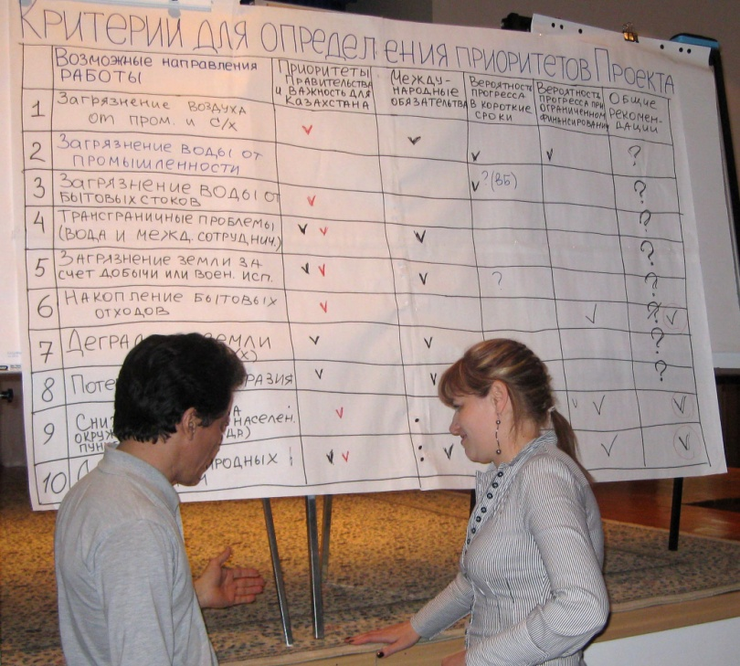

Обзор критериев для выбора основных направлений в области охраны окружающей среды для мероприятий проекта

